Лабораторная работа 1
Диагностика обучения MLP

Отчет

Выполнил:
Босенко Тимофей Алексеевич
Группа ТИДИ24

2026

Цель работы
Обучить многослойный перцептрон для бинарной классификации и разобраться, как на обучение влияют функция активации, инициализация весов, глубина сети и оптимизатор. Отдельно я измеряю нормы градиентов скрытых слоев и выбираю итоговую модель по validation loss.
1. Данные
Я взял make_moons с 2400 объектами, шумом 0.25 и random_state=2026. Получилось 2400 точек с двумя признаками и метками 0 и 1.
Разбиение делаю в два шага. Сначала 20% уходит в test, остается 1920 объектов. Потом из остатка 25% уходит в validation. Оба вызова train_test_split идут с random_state=2026 и stratify, поэтому доли классов сохраняются.
Таблица 1. Размеры выборок и распределение классов
Выборка | Объектов | Класс 0 | Класс 1
train | 1440 | 720 | 720
validation | 480 | 240 | 240
test | 480 | 240 | 240

Размеры сошлись с ожидаемыми: 1440, 480 и 480. В train по 720 объектов каждого класса, в validation и test по 240.
StandardScaler обучаю только на train. Средние и стандартное отклонение с train переношу на validation и test. Если считать их по всем данным, в обучение попадет информация из validation и test. Это утечка, из-за нее метрики на проверке становятся слишком хорошими и мешают честно выбрать модель.
После масштабирования средние по train равны -7.95e-09 и 1.35e-08, стандартные отклонения 0.9999996 и 0.9999997. На рисунке 1 показаны исходные обучающие точки.
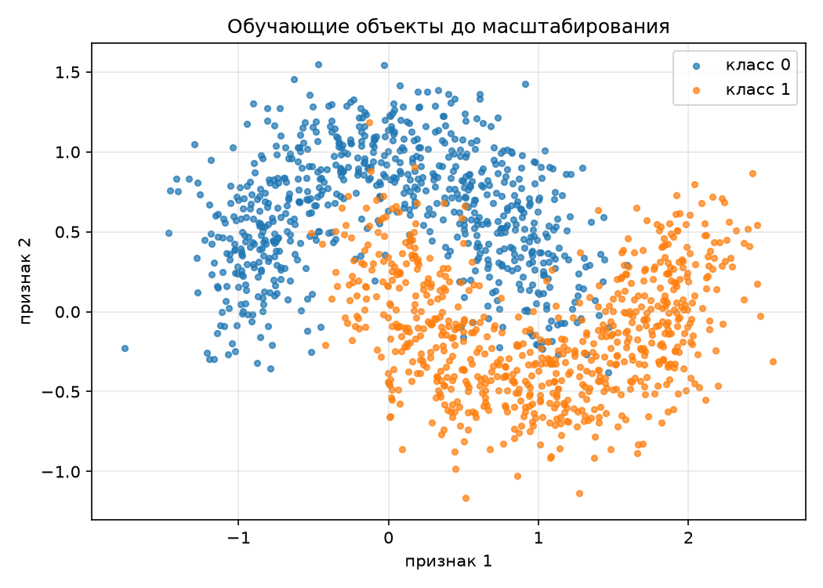
Рисунок 1. Обучающие объекты до масштабирования
2. Архитектура и обучение
Сеть состоит из двух входов, L скрытых полносвязных слоев ширины 32 и линейного выхода на два логита. L равно 1 или 6. Во всех скрытых слоях одного запуска стоит одна активация.
h₀ = x, z_{l} = W_{l}h_{l-1} + b_{l}, h_{l} = φ(z_{l}), l = 1, ..., L
z_{out} = W_{L+1}h_{L} + b_{L+1}
Здесь φ обозначает Sigmoid, Tanh или ReLU. Веса скрытых слоев инициализирую Xavier normal с gain=1.0 или He normal с mode='fan_in' и nonlinearity='relu'. Выходной слой всегда получает Xavier normal. Смещения во всех слоях равны нулю. Инициализацию задаю явно, чтобы не зависеть от настроек по умолчанию.
Функция потерь CrossEntropyLoss(reduction='mean'), accuracy считаю как долю верных ответов, от 0 до 1. Шаг обучения: обнулить градиенты, прямой проход, loss, обратный проход, шаг оптимизатора. Все запуски идут без scheduler, dropout, batch normalization, weight decay, early stopping и предобучения.
Параметры обучения: 100 эпох, batch size 128, train перемешивается каждую эпоху. Для каждой конфигурации два запуска, seed 11 и 29. Перед запуском вызываю torch.manual_seed(seed) до создания модели и создаю отдельный генератор для DataLoader с seed 10000 + seed. Разбиение данных при этом не меняется.
Метрики считаю до обучения и после каждой эпохи на полных train и validation. Модель перевожу в eval, считаю без градиентов, усредняю по объектам. Перед обучением возвращаю train.
Число параметров считаю вручную. Для L = 1: 2*32 + 32 + 32*2 + 2 = 162. Для L = 6: 2*32 + 32 + 5*(32*32 + 32) + 32*2 + 2 = 5442. Код дает те же числа, sum(p.numel()) совпал.
Таблица 2. Число параметров сети
L | Расчет | Параметров
1 | 2*32+32+32*2+2 | 162
6 | 2*32+32+5*(32*32+32)+32*2+2 | 5442

Проверка на батче из 8 объектов: вход (8, 2), выход (8, 2), loss скаляр. После backward у всех скрытых слоев есть градиенты, их формы совпадают с весами: (32, 2) у первого слоя и (32, 32) у остальных. Значения конечные.
3. Эксперименты
Я провел 12 запусков: шесть конфигураций A-F, каждая с seed 11 и 29. Конфигурации отличаются активацией, инициализацией, оптимизатором и learning rate.
Таблица 3. Конфигурации экспериментов
Код | Слои | Активация | Инициализация | Оптимизатор | LR
A | 6 | Sigmoid | Xavier normal | Adam | 0.003
B | 6 | Tanh | Xavier normal | Adam | 0.003
C | 6 | ReLU | Xavier normal | Adam | 0.003
D | 6 | ReLU | He normal | Adam | 0.003
E | 6 | ReLU | He normal | SGD | 0.05
F | 1 | ReLU | He normal | Adam | 0.003

У SGD momentum=0. Остальные параметры оптимизаторов оставил по умолчанию. Ширина скрытых слоев 32, число эпох 100, batch size 128.

Таблица 4. Метрики на 100-й эпохе
Код | Seed | Train loss | Train acc | Val loss | Val acc
A | 11 | 0.1465 | 0.9472 | 0.1863 | 0.9187
A | 29 | 0.1444 | 0.9437 | 0.1787 | 0.9187
B | 11 | 0.1347 | 0.9479 | 0.1874 | 0.9125
B | 29 | 0.1345 | 0.9465 | 0.1714 | 0.9208
C | 11 | 0.1160 | 0.9493 | 0.2038 | 0.9250
C | 29 | 0.1292 | 0.9465 | 0.2088 | 0.9083
D | 11 | 0.1094 | 0.9521 | 0.2006 | 0.9229
D | 29 | 0.1162 | 0.9521 | 0.2275 | 0.9042
E | 11 | 0.1949 | 0.9187 | 0.2640 | 0.8917
E | 29 | 0.2348 | 0.8986 | 0.2942 | 0.8688
F | 11 | 0.1380 | 0.9458 | 0.1662 | 0.9250
F | 29 | 0.1360 | 0.9472 | 0.1685 | 0.9229

Средний val loss по двум seed: F 0.1674, B 0.1794, A 0.1825, C 0.2063, D 0.2140, E 0.2791. Лучшая конфигурация F, худшая E.
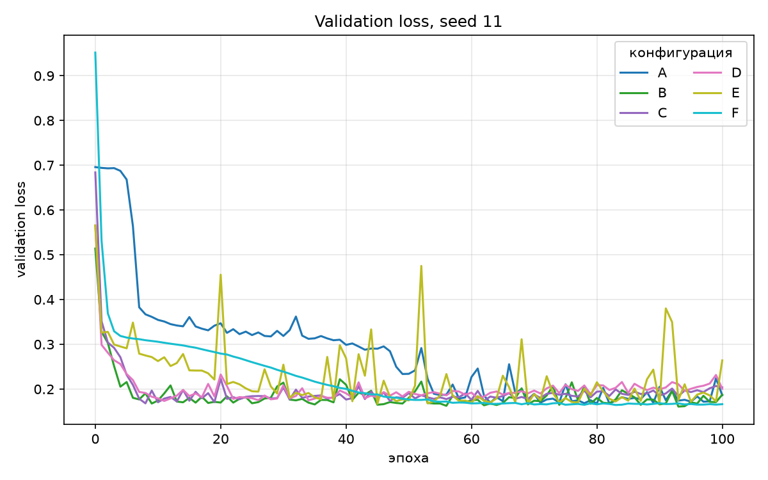
Рисунок 2. Validation loss для A-F, seed 11
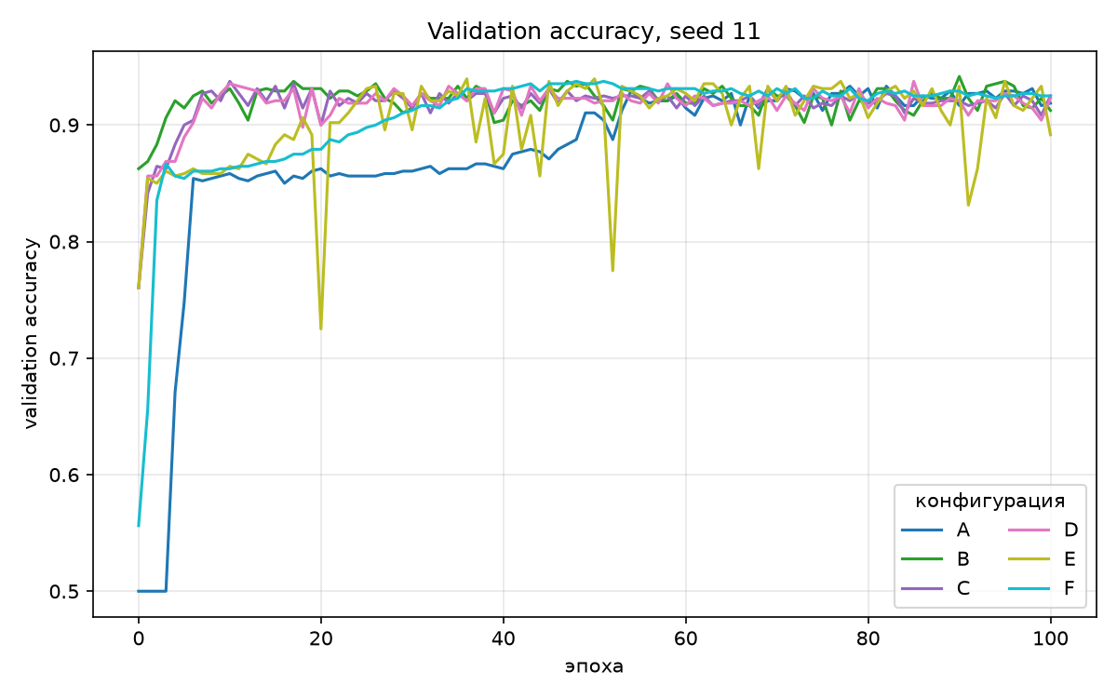
Рисунок 3. Validation accuracy для A-F, seed 11
Начну с A, B и C. На эпохе 0 у A val loss 0.6959 и accuracy 0.500, у B 0.5140 и 0.863, у C 0.6841 и 0.760. Первые четыре эпохи A стоит на accuracy 0.500, loss почти не падает до шестой эпохи. Причина в Sigmoid: производная не больше 0.25, а слоев шесть, поэтому сигнал к ранним слоям затухает. Это подтверждают нормы градиентов в разделе 4. К 100-й эпохе A догоняет: val loss 0.1863, accuracy 0.9187. У B 0.1874 и 0.9125, у C 0.2038 и 0.9250. По среднему val loss B немного лучше A (0.1794 против 0.1825), C хуже обоих (0.2063).
Сравнение C и D показывает влияние инициализации. D с He normal стартует с меньшим loss: 0.5655 против 0.6841 у C. Порог 0.3 D проходит на первой эпохе, C на третьей. Но к 100-й эпохе разница меняет знак. На seed 11 у D 0.2006, у C 0.2038, на seed 29 у D 0.2275, у C 0.2088. Средний val loss у C лучше: 0.2063 против 0.2140. Быстрый старт не дал D лучшего итога.
Пара D и E отвечает за оптимизатор. E с SGD и learning rate 0.05 учится хуже: val loss 0.2640 и accuracy 0.892 на 100-й эпохе, средний val loss 0.2791. У D 0.2006 и 0.9229, средний 0.2140. Кривая E шумная, всплески около эпох 20, 52 и 91. По этим двум запускам нельзя сказать, что Adam лучше SGD, потому что вместе с оптимизатором меняется learning rate, 0.003 против 0.05.
Пара D и F отвечает за глубину. F с одним скрытым слоем и 162 параметрами дает средний val loss 0.1674, D с шестью слоями и 5442 параметрами 0.2140. F выходит на порог 0.3 только к 13-й эпохе, то есть сходится медленнее, но итог у нее лучше. Сравнение D и F меняет сразу глубину и число параметров, поэтому отделить одно от другого нельзя.
На seed 29 порядок в основном сохраняется. Лучшие F 0.1685 и B 0.1714, худшая E 0.2942. C и D меняются местами: C 0.2088, D 0.2275. Отдельные графики для seed 29 я не строил, но по сохраненным метрикам динамика похожа.
Ограничения: у меня два seed и фиксированные learning rate. Этого мало для сильных выводов о влиянии активации и инициализации. Пары D-E и D-F меняют два фактора сразу.
4. Диагностика градиентов
Я взял первые 128 объектов train после разбиения и масштабирования, порядок не менял. Для скрытого слоя l считаю g_{l} = ||∂L_{probe}/∂W_{l}||_{F}, где L_{probe} = CE(f_{θ}(X_{probe}), y_{probe}. Норма здесь фробениусова.
На каждый замер обнуляю градиенты, делаю отдельные forward и backward на контрольном батче, записываю нормы и снова обнуляю. Параметры не обновляю. Замеры делаю по снапшотам эпох 0, 20 и 100 для A, C и D с обоими seed. Нулевых норм нет, все 108 значений конечные.
Таблица 5. Нормы градиентов весов, seed 11
Вариант | Слой 1 | Слой 2 | Слой 3 | Слой 4 | Слой 5 | Слой 6
A, эпоха 0 | 1.63e-04 | 2.59e-04 | 5.07e-04 | 2.04e-03 | 9.34e-03 | 3.91e-02
A, эпоха 20 | 1.14e-02 | 3.98e-02 | 2.61e-02 | 2.75e-02 | 3.42e-02 | 4.60e-02
A, эпоха 100 | 7.13e-02 | 1.75e-01 | 8.50e-02 | 5.38e-02 | 3.70e-02 | 2.81e-02
C, эпоха 0 | 4.32e-02 | 6.78e-02 | 6.89e-02 | 6.55e-02 | 6.80e-02 | 8.02e-02
C, эпоха 20 | 5.24e-01 | 5.11e-01 | 4.17e-01 | 3.12e-01 | 2.68e-01 | 2.35e-01
C, эпоха 100 | 1.12e-01 | 7.13e-02 | 4.92e-02 | 3.20e-02 | 3.25e-02 | 2.08e-02
D, эпоха 0 | 1.98e-01 | 8.71e-01 | 9.41e-01 | 8.55e-01 | 9.09e-01 | 9.08e-01
D, эпоха 20 | 2.21e-01 | 7.50e-01 | 6.30e-01 | 6.68e-01 | 7.82e-01 | 5.77e-01
D, эпоха 100 | 4.38e-02 | 1.51e-01 | 1.15e-01 | 9.42e-02 | 9.97e-02 | 6.52e-02

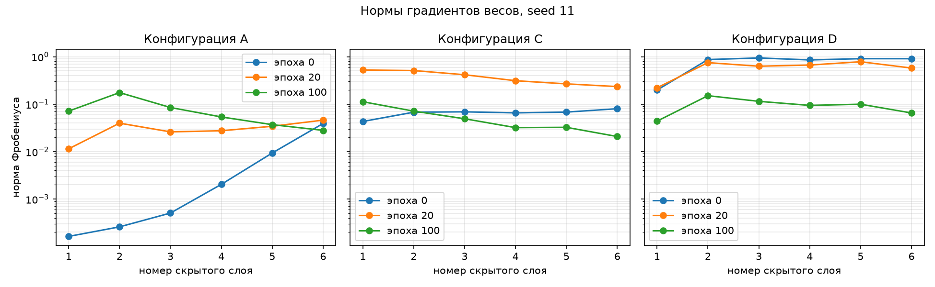
Рисунок 4. Нормы градиентов по слоям, seed 11
На эпохе 0 у A нормы растут от слоя к слою: 1.63e-04 на первом слое и 3.91e-02 на шестом, разница около 240 раз. Это затухание градиента. При обратном проходе через шесть Sigmoid производная на каждом слое не больше 0.25, поэтому сигнал до ранних слоев доходит сильно ослабленным. К 100-й эпохе картина меняется: 7.13e-02 на первом слое и 2.81e-02 на шестом, ранние слои догоняют поздние.
У C и D на эпохе 0 профиль ровнее: первый и шестой слои отличаются не больше чем в 5 раз. У ReLU производная не гасит сигнал так, как Sigmoid. У D нормы примерно в 5-11 раз больше, чем у C: He normal задает больший масштаб весов, чем Xavier.
К 100-й эпохе у C 1.12e-01 на первом слое и 2.08e-02 на шестом, у D 4.38e-02 и 6.52e-02. D сохраняет более ровный профиль, у C градиент смещается к ранним слоям. При этом средний val loss у C лучше: 0.2063 против 0.2140.
По одной норме нельзя судить о скорости обучения. Норма зависит от масштаба активаций слоя и от числа весов. У первого слоя матрица 32x2, это 64 элемента, у скрытых 32x32, это 1024 элемента. При одинаковом масштабе весов норма 32x32 будет примерно в 4 раза больше уже из-за размера. Большая норма может означать и полезный шаг, и неустойчивость. D стартовал быстрее, но итог хуже, чем у C. Validation loss зависит еще и от обобщения.
На seed 29 главное повторяется. У A нормы на эпохе 0 тоже маленькие в начале (1.98e-04) и большие в конце (3.27e-02), разница около 165 раз. У C и D такого разрыва нет. Точный порядок слоев зависит от seed: у C на seed 11 норма растет к шестому слою, на seed 29 падает. У D на seed 29 стартовые нормы заметно больше, чем на seed 11, до 3.72. Это говорит о чувствительности He-инициализации к случайности.
5. Выбор модели и test
Итоговую модель выбираю по validation loss. Сначала считаю средний val loss на 100-й эпохе по двум seed для каждой конфигурации. Беру минимум, при равенстве более раннюю букву. Внутри конфигурации беру запуск с меньшим val loss, при равенстве seed 11. Test смотрю один раз, после выбора, и по нему ничего не меняю.
Средние значения: F 0.1674, B 0.1794, A 0.1825, C 0.2063, D 0.2140, E 0.2791. Выбрана F. Внутри F лучше seed 11: val loss 0.1662 против 0.1685.
На 100-й эпохе у выбранного запуска train loss 0.1380, val loss 0.1662, test loss 0.1302. Accuracy 0.9458, 0.9250 и 0.9438. Test accuracy 0.9438, это 453 верных ответа из 480.
Таблица 6. Метрики выбранного запуска
Выборка | Loss | Accuracy
train | 0.1380 | 0.9458
validation | 0.1662 | 0.9250
test | 0.1302 | 0.9438

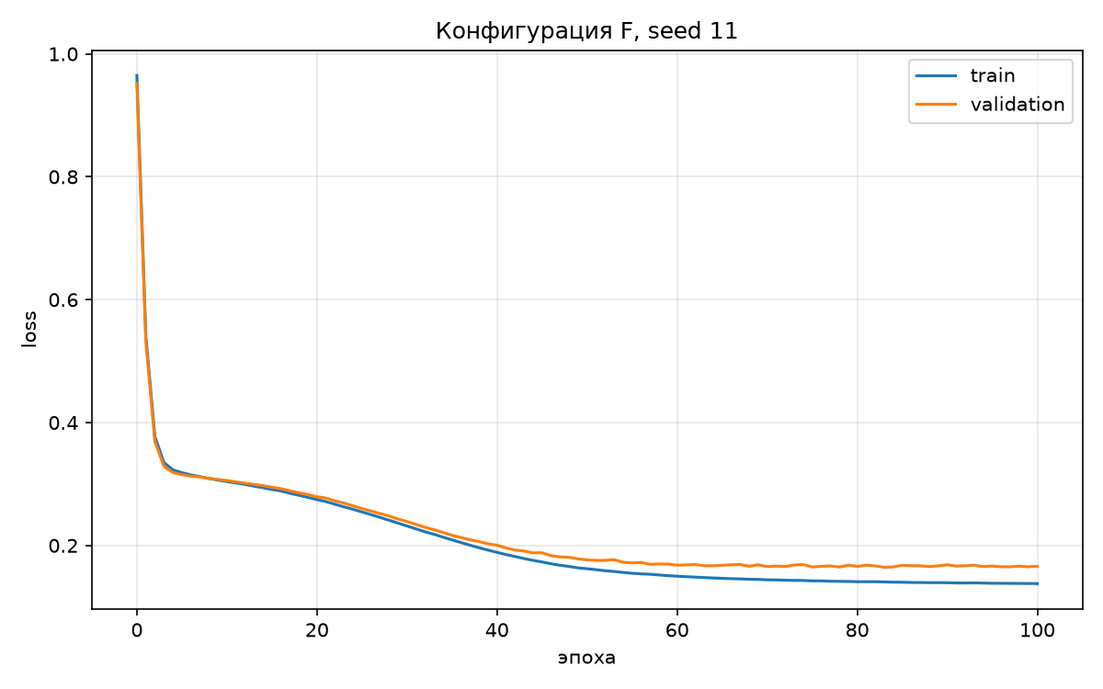
Рисунок 5. Train и validation loss для F, seed 11
Три вывода.
1. Глубина здесь не помогает. F с одним скрытым слоем и 162 параметрами дает средний val loss 0.1674, а D с шестью слоями и 5442 параметрами только 0.2140. Лишние слои усложняют оптимизацию и не дают выигрыша на этой выборке.
2. У глубокого Sigmoid в A есть плато из-за затухания градиента. На эпохе 0 норма градиента первого слоя 1.63e-04, шестого 3.91e-02, разница около 240 раз. Первые четыре эпохи accuracy стоит на 0.500, loss на 0.6959, и только потом кривая падает. У B с Tanh и C с ReLU такого плато нет.
3. Быстрый старт не равен лучшему итогу. D с He normal сразу имеет большие нормы градиента и проходит val loss 0.3 на первой эпохе, C на третьей. Но средний val loss у C лучше: 0.2063 против 0.2140.
Пример вывода, для которого данных мало: по D и E нельзя сказать, что SGD хуже Adam. У них разные learning rate, 0.003 и 0.05, поэтому эффект оптимизатора смешан с эффектом шага. Похожая история с C и D: на seed 11 D лучше (0.2006 против 0.2038), на seed 29 хуже (0.2275 против 0.2088), так что двух seed не хватает, чтобы говорить о влиянии инициализации.
По качеству: train loss 0.1380, val 0.1662, test 0.1302, accuracy 0.9458, 0.9250 и 0.9438. Разрыв между train и test маленький и идет в пользу test, поэтому сильного переобучения нет. Минимум val loss 0.1645 достигается на 83-й эпохе, к 100-й он чуть растет, это слабый признак переобучения. Затруднения оптимизации видны по плато A и по шумной кривой E.
В целом модель на F решает задачу хорошо, но данные шумные, поэтому accuracy около 0.92-0.94 выглядит правдоподобно. Основной вывод для меня: на этой задаче глубокий Sigmoid проигрывает из-за затухания градиента, а лишняя глубина не дает выигрыша. Я ожидал, что глубокая сеть выиграет, но на этих данных вышло наоборот.

